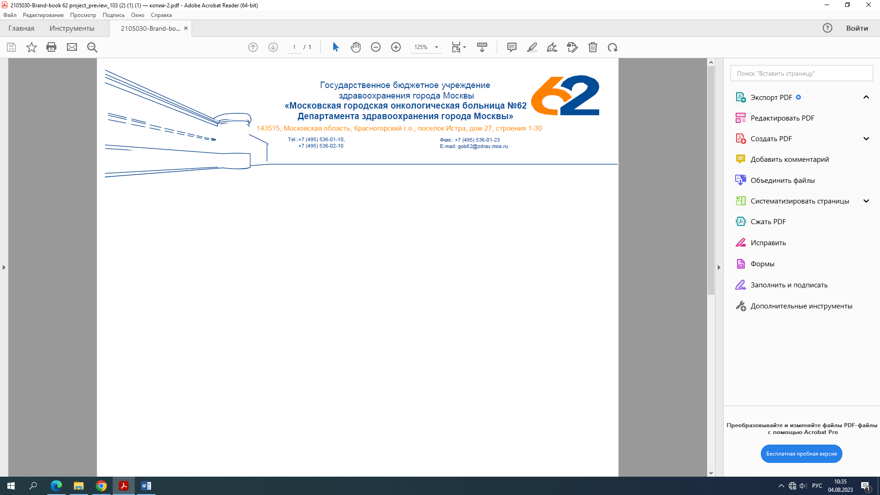

[**Список лиц, подавших документы на обучение**](https://storage.yandexcloud.net/mknc-data/RosObr/%D0%9F%D1%80%D0%B8%D0%B5%D0%BC%D0%BD%D0%B0%D1%8F%20%D0%BA%D0%BE%D0%BC%D0%B8%D1%81%D1%81%D0%B8%D1%8F%202025/%D0%A1%D0%BF%D0%B8%D1%81%D0%BE%D0%BA%20%D0%BF%D0%BE%D0%B4%D0%B0%D0%B2%D1%88%D0%B8%D1%85%20%D0%B4%D0%BE%D0%BA%D0%B8%20%D0%B2%20%D0%BE%D1%80%D0%B4%D1%83/Spisok%20postupaushih%20na%2015.07.2025.pdf)  **по программе ординатуры 31.08.57 «Онкология»**

**на места за счет бюджетных ассигнований города Москвы на «24» июля 2025 г.**

Число мест за счет бюджетных ассигнований города Москвы - 4

|  |  |  |  |  |  |  |
| --- | --- | --- | --- | --- | --- | --- |
| **№ п/п** | **СНИЛС поступающего** | **Сумма конкурсных баллов** | **Балл вступительных испытаний** | **Балл индивидуальных достижений** | **Заявление о согласии на поступление** | **Статус** |
| 1 | 172-809-670 94 | 440 | 95 | 345 | да | принято |
| 2 | 181-203-586 40 | 398 | 88 | 310 | да | принято |
| 3 | 148-337-820 85 | 187 | 87 | 100 | да | принято |
| 4 | 167-821-672 00 | 172 | 97 | 75 | да | принято |

***Обращаем внимание, что список абитуриентов, документы которых приняты Приемной комиссией, обновляется ежедневно по мере предоставления всех необходимых документов и сверки их Приемной комиссией ГБУЗ «МГОБ №62 ДЗМ». Следите за обновлениями.***